Burgentour 30.Mai 2024
Drei Burgen (Rabenstein, Rosenburg, Tachenstein) in Riedenburg (siehe Luftbild) sowie Schloss Eggersberg und die Burgruine Eggersberg und genießen unterwegs die tollen Ausblicke auf das Altmühltal und Riedenburg sowie den RMD-Kanal.
Die Route führt auch über schmale Steige, die Trittsicherheit erfordern, ansonsten über Feld-, Wald- und Wiesenwege, manchmal etwas Offroad.
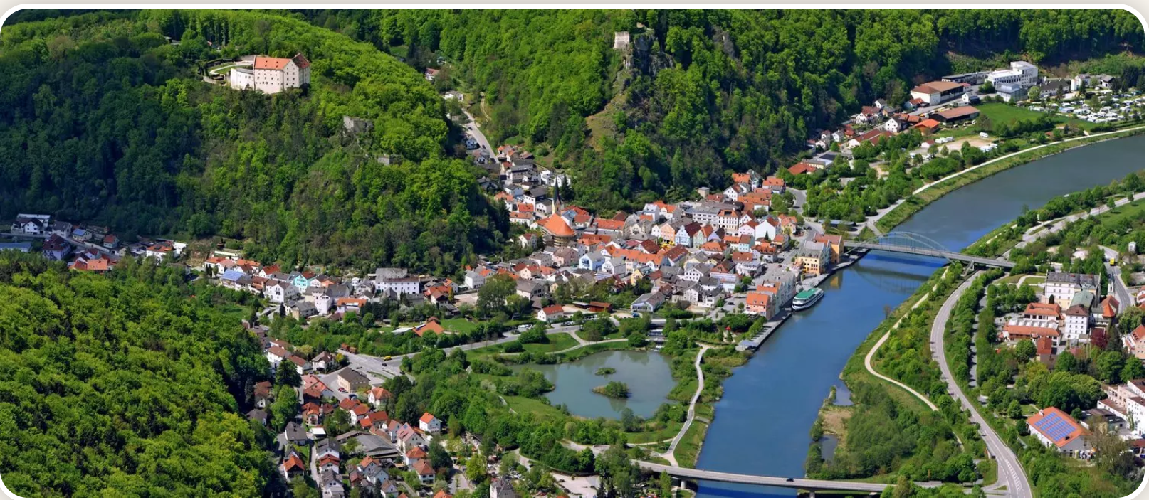
Luftbild Riedenburg © Luftbild Nürnberg: Hajo Dietz

